**Министерство образования и науки российской федерации**

ЮГОРСКИЙ ГОСУДАРСТВЕННЫЙ УНИВЕРСИТЕТ

Институт цифровой экономики

**Отчет по Учебной(ознакомительной) практике**

Место прохождения практики: ЮГОРСКИЙ ГОСУДАРСТВЕННЫЙ УНИВЕРСИТЕТ

Выполнил: студент Худайназаров Р.Д. 2-го курса 1101б. группы

Худайназаров Руслан Джурабаевич

(Ф.И.О.) (подпись)

Руководитель практики:

Русанов Михаил Александрович

(Ф.И.О.) (подпись)

Ханты-Мансийск – 2022

**Содержание**

1. Титульный лист
2. Содержание
3. Введение
4. Постановка задачи (проектирование)
5. Программный код (основные функции)
6. Графический интерфейс
7. Тестирование программы
8. Выводы
9. Список литературы
10. Приложения

**Введение**

**Постановка задачи (проектирование)**

Разработать приложение «Проводник (Explorer)»:

1. Функция адресной строки.
2. Возможность пользователю выбирать директорию.
3. Отображение списка папок и файлов (в соответствии с адресной строкой или выбранной директорией).
4. Изменение адресной строки.
5. Переход в папку двойным кликом мыши.
6. Переход в предыдущую папку.
7. Отображение описания файлов и папок: дата создания, автор, дата последнего изменения, размер.
8. Перемещение указанного файла в указанную директорию.
9. Удаление указанного файла.
10. Поиск файла по имени и расширению

**Программный код (основные функции)**

Основные функции проводника:

1. Открытие указанного адреса, изменение в адресной строке при смене директории.
2. Открытие директории в древовидном узле.
3. Отображение списка папок и файлов.
4. Переход в папку двойным кликом мыши.
5. Переход в предыдущую папку.
6. Отображение описания файлов и папок: дата создания, автор, дата последнего изменения, размер.
7. Перемещение указанного файла в указанную директорию.
8. Удаление указанного файла.
9. Поиск файла по имени и расширению.

**Графический интерфейс**

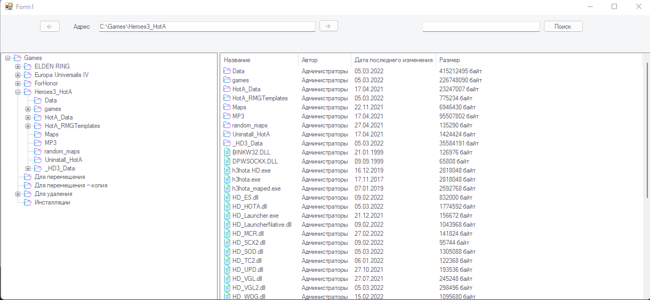

Верхний блок проводника предназначен для строк адреса и названия файла для поиска, а также для кнопок переход назад(«<-»), перехода по указанному адресу(«->») и поиска файла. Левый блок для отображения древовидного узла и открытия папок.

Правый блок отображает папки и файлы в выбранной слева директории и их описания.

**Тестирование программы**

Полное описание тестов находится в приложении к отчету «1101б Худайназаров Тесты»

Тест 1.1.1:

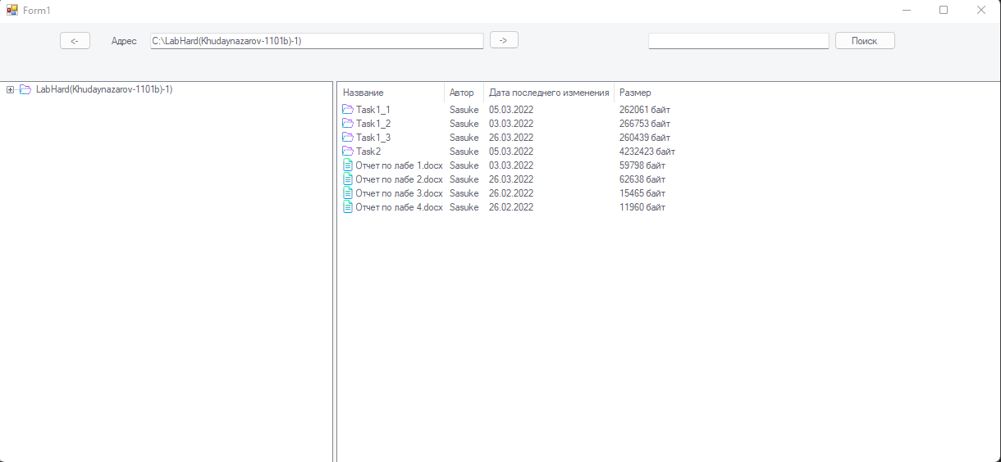

Тест 1.1.2

Открыть папку Task 1_1 (изображение 1)

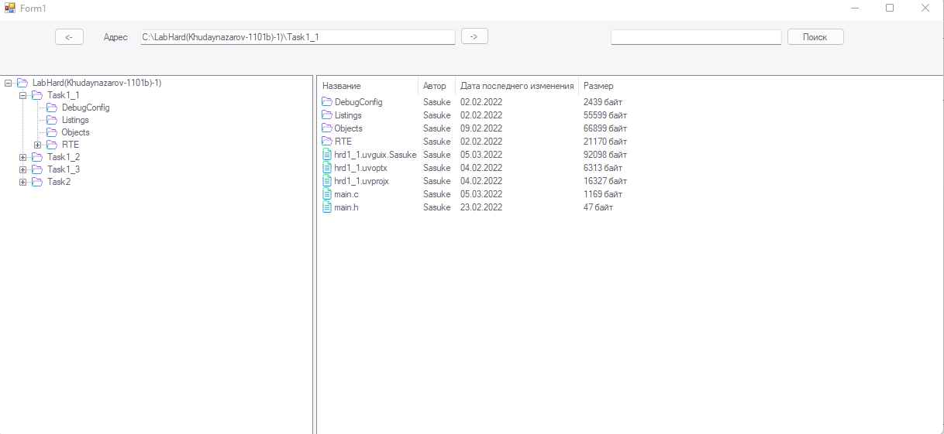 После нажатия кнопки перехода назад «<-» (изображение 2)

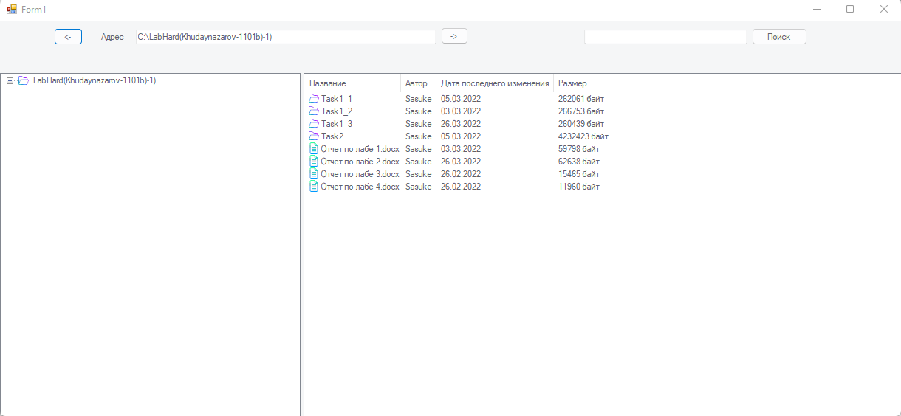

Тест 1.1.3

Выбрать файл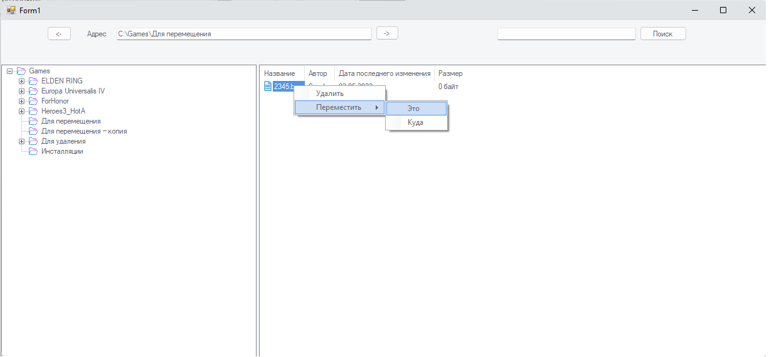

Выбрать в какую папку переместить

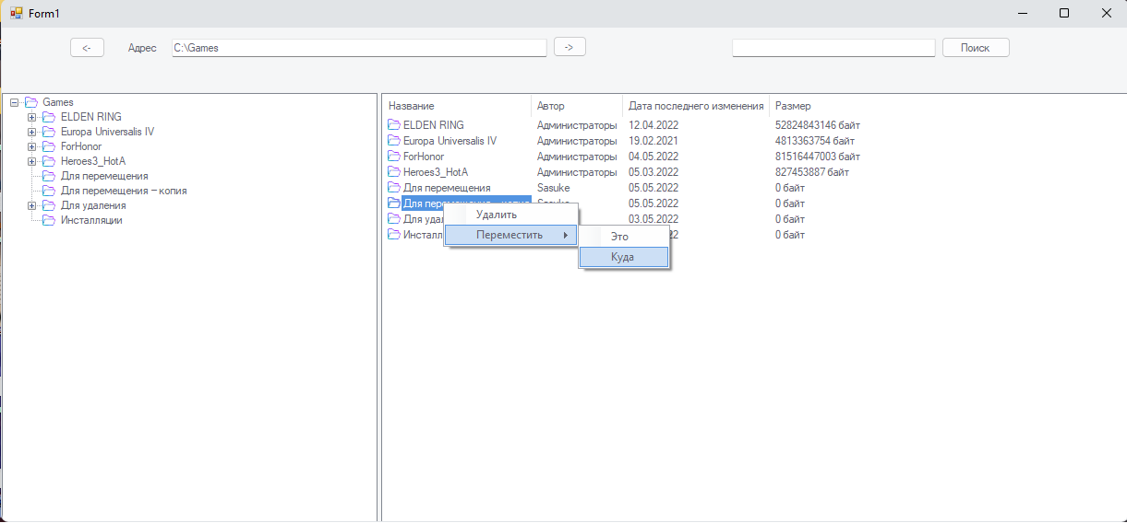

Проверить папку

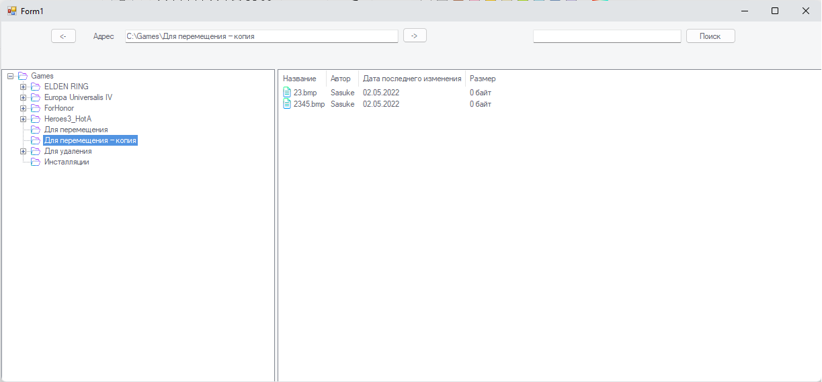

Тест 1.1.4

Ввести название файла с расширением

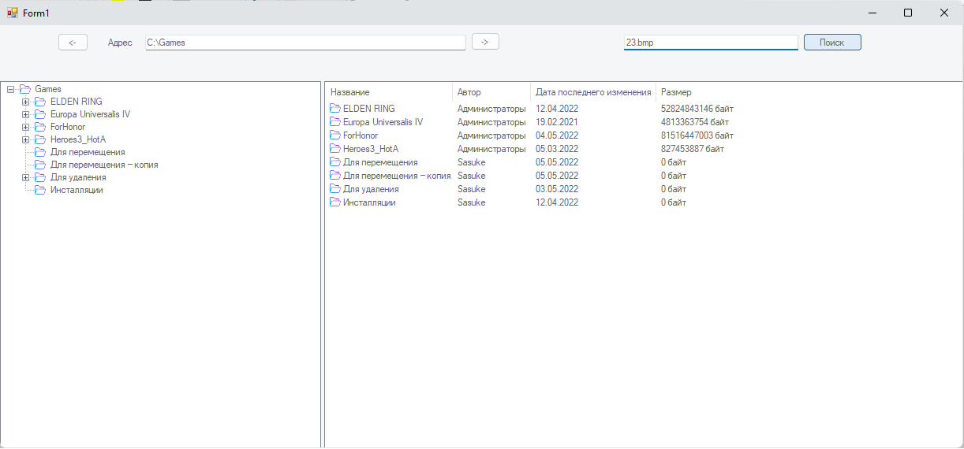

Нажать поиск

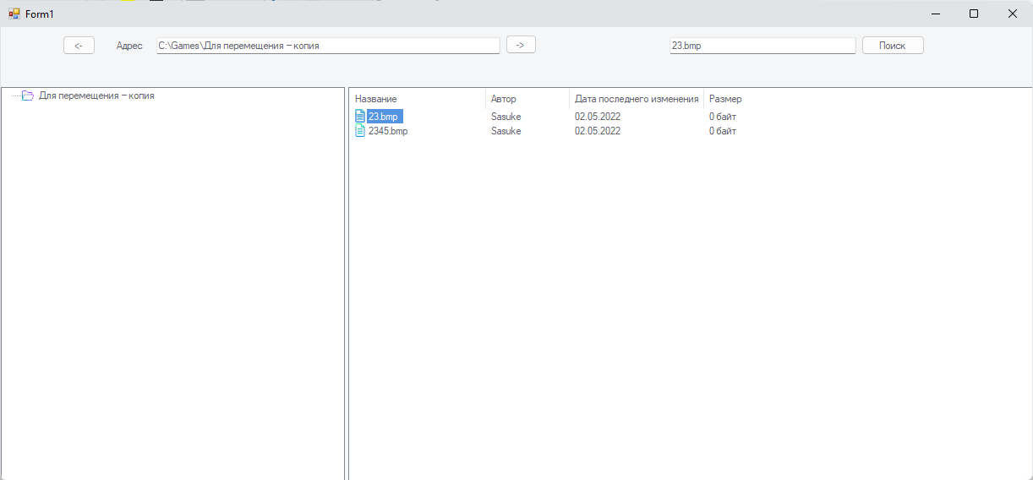

**Выводы**

**Список литературы**

1. <https://www.cyberforum.ru/windows-forms/thread574077.html>
2. <https://docs.microsoft.com/ru-ru/dotnet/api/system.io.fileinfo?redirectedfrom=MSDN&view=net-6.0>
3. <https://docs.microsoft.com/ru-ru/dotnet/api/system.io.file?redirectedfrom=MSDN&view=net-6.0>
4. <https://docs.microsoft.com/ru-ru/dotnet/api/system.io.directoryinfo?redirectedfrom=MSDN&view=net-6.0>
5. <https://docs.microsoft.com/ru-ru/dotnet/api/system.windows.forms.treeview?view=windowsdesktop-5.0>

**Приложения**

1. “1101б Худайназаров Дневник”.
2. “1101б Худайназаров ПМИ”.
3. “1101б Худайназаров ППСИ”.
4. “1101б Худайназаров Тесты”.